ФОРМУЛЯР ЗА УЧАСТИЕ  В  ОБУЧИТЕЛЕН КУРС  „РОЛЯТА НА ОБЩИНСКИТЕ И ОБЛАСТНИ АДМИНИСТРАЦИИ ПРИ УПРАВЛЕНИЕТО НА ВИК СИСТЕМИТЕ”  …приложение на Закона за водите  19 – 20 ноември 2009 година  конферентна зала, «ПОДКРЕПА»  ул.Ангел Кънчев, 2, ет.1  град София
  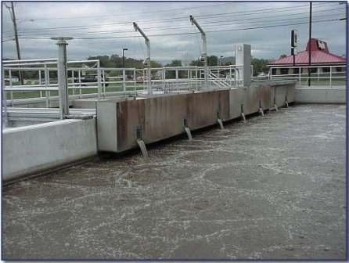
  МЯСТО НА ПРОВЕЖДАНЕ
  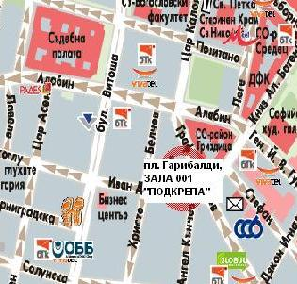
Такса за участие  за един представител  от организация |  | 280 лева  (без вкл. ДДС)
Такса за участие  за всеки следващ представител  от една организация |  | 250 лева  (без вкл. ДДС)
Таксата за участие включва:
4 кафе-паузи, пакет материали и компакт диск. Сертификат за придобити умения.
НАЧИН НА ЗАПЛАЩАНЕ
Таксата за участие да бъде заплатена по банков път: Ютилитис Сървисис” ЕООД
Уникредит Булбанк, клон Калоян, град София,
IBAN сметка: BG53UNCR76301078247406
BIC код: UNCRBGSF

ДАННИ ЗА ИЗДАВАНЕ НА ФАКТУРА
М.О.Л.
Иден. N ЗДДС:
Иден. N:
Данъчен адрес: град
ул. N:
ДАННИ ЗА УЧАСТНИКА
Име на участник
Организация
Длъжност
Контакти | телефон: |  |  |  | факс:
Контакти | е-поща:
Адрес за кореспонденция | пощенски код |  |  |  | град:
Адрес за кореспонденция | ул. N:
за контакти:  Център за обучение и квалификация на  Ютилитис Сървисис тел. 02 980 54 45, 980 64 66, 0878 449 549  е-поща: office@utilities-services.com  aдрес: 1000 град София, ул. Ангел Кънчев 2, офис 401, ет.4 |  |  |  | Изпратете попълнения формуляр не по-късно от  12 ноември 2009 година, 17:30 часа  по факс: 02 980 64 66.  или е-поща: office@utilities-services.com

